**Дистанционный урок МДК 01.02** **«Технология производства сварных конструкций»** (06.05.2020г.)

группа № 16 «А»

(согласно КТП на 1-2 полугодие 2019-2020г)

**тема:** **«Листовые конструкции»**

**В процессе занятия обучающиеся должны:**

1. Изучить теорию, записать в конспект основные моменты, термины и понятия.

2. Вопросы для самоконтроля.

3. Выполнить домашнее задание.

**Лекция:**

Листовые конструкции представляют собой различные сооружения типа оболочек, основой которых являются плоские или изогнутые металлические листы. Такие конструкции предназначены для хранения, перегрузки, транспортирования, технологической переработки жидкостей, газов и сыпучих материалов. Листовые конструкции широко применяются во всех отраслях промышленности.

*По назначению листовые конструкции подразделяют*: на резервуары для хранения жидкостей (нефть, нефтепродукты, кислоты и др.) ; газгольдеры для хранения и выравнивания состава газов; бункеры и силосы для хранения и перегрузки сыпучих материалов (руда, цемент, уголь, песок и др.); конструкции доменных цехов (кожухи доменных печей, воздухонагревателей, пылеуловителей) ; конструкции специальных технологических установок химических и нефтеперерабатывающих заводов; трубопроводы большого диаметра (более 600 мм) для транспортирования воды и газов, используемые на гидроэлектростанциях, металлургических, нефтехимических и иных предприятиях.

Условия работы листовых конструкций весьма разнообразны: их можно использовать при статической и динамической нагрузках при высоких и низких температурах, а также в различных агрессивных средах.

В листовых конструкциях сварные швы, имеющие большую протяженность, должны быть не только прочными, но и герметичными.

**Резервуары.** Эти сосуды предназначены для приемки, хранения, технологической обработки и отпуска различных жидкостей (нефть, нефтепродукты, сжиженные газы, вода, водный аммиак и др.).

В зависимости от формы и положения в пространств е резервуары подразделяют на вертикальные и горизонтальные, цилиндрические, сферические, каплевидные и др.

По расположению относительно уровня строи тельной площадки резервуары могут быть надземными (днище резервуара расположено выше уровня грунта на опорах), наземными (днище опирается на грунт) и подземными (расположены ниже уровня площадки).

Вертикальные цилиндрические резервуары бывают со стационарной крышей, понтоном и плавающей крышей. Стационарная крыша может быть конической, сферической и висячей.

В резервуарах низкого давления со стационарной крышей хранят нефтепродукты с низкой упругостью паров. Резервуары предназначены для эксплуатации при малой оборачиваемости нефтепродуктов продуктов (не более 10— 12 раз в год). Для хранения нефти и легкоиспаряющихся нефтепродуктов при большой оборачиваемости используют резервуары с плавающей крышей или понтоном.

Резервуары повышенного давления применяют для длительного хранения нефтепродуктов при оборачиваемости не более 10— 12 раз в год.

Наиболее широко распространены типовые вертикальные цилиндрические резервуары низкого давления вместимостью 20 ... 100 тыс. м3. На рис. 1 представлена конструкция такого резервуара. Он состоит из щитовой крыши 1, которая опирается на центральную стойку 4, цилиндрического корпуса 2 и днища З.

1



*Рис. 1. Вертикальный цилиндрический резервуар низкого давления:*

*1 — кровля; 2 — корпус; З — днище; 4 — стойка*

Днище резервуара устанавливают на специально подготовленное основание, имеющее уклон от центра к краям. На днище действует небольшая равномерно распределенная нагрузка, создаваемая весом продукта. Толщина днища составляет 4 мм при диаметре резервуара менее 18 м, 5 мм при диаметре 18...25 м и 6 мм при диаметре более 25 м.

Корпус резервуара под воздействием гидростатического давления хранимого продукта испытывает растяжение. Толщина листов стенки корпуса должна составлять не менее 4 мм. Листы сваривают встык.

Крыша резервуара опирается на корпус, а в некоторых резервуарах — и на центральную стойку. Толщина листов крыши составляет 2,5 ...З мм.

Вертикальные цилиндрические резервуары возводят с применением готовых рулонированных полотнищ днища, корпуса и крыши. При монтаже их разворачивают и сваривают друг с другом. Изготовление резервуаров методом рулонирования сокращает сроки строительства и позволяет перенести основную часть трудоемких сварочных работ в более удобные заводские условия.

Вертикальные цилиндрические резервуары повышенного давления имеют сферическую или сфероцилиндрическую кровлю и плоское имт выпуклое днище.

Горизонтальные цилиндрические резервуары (рис.2) проектируют диаметром до 4 м, их длина достигает 40 м, а вместимость — 400 м3. Давление в резервуарах может составлять 40 70 кПа — для жидкостей и 200 ... 1 800 кПа — для сжиженных газов. Для удобства транспортирования диаметр резервуаров не должен превышать 3,25 м. Эти резервуары наиболее экономичны, поскольку они могут быть полностью изготовлены в заводских условиях.

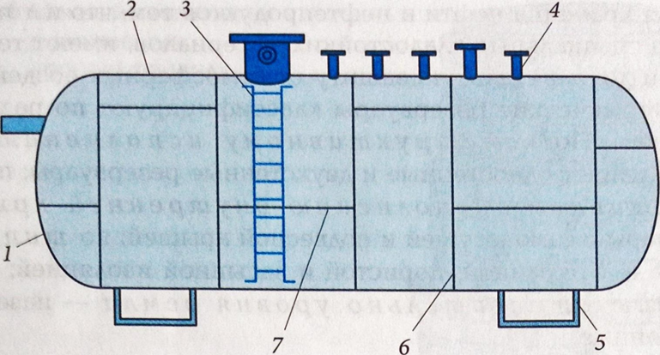

*Рис. 2. Горизонтальный цилиндрический резервуар:*

*1 — днище эллиптической формы; 2 — цилиндрический корпус; З — лестница для осмотра; 4 — штуцер; 5 — опора; Б — кольцевой шов; 7 — продольный шов*

Шаровые резервуары применяют для хранения сжиженных газов и низкокипящих нефтепродуктов. Их устанавливают на 8— 12 колонн или специальное опорное кольцо.

Каплевидные резервуары имеют форму капли жидкости на несмачивающейся поверхности. Такие резервуары наиболее экономичны по затратам стали на их изготовление. Целесообразно использование резервуаров вместимостью 2...6 тыс. м з.

Изотермические резервуары предназначены для низкотемпературного хранения сжиженных газов. Они отличаются от резервуаров для хранения нефти и нефтепродуктов тем, что изготавливаются из специальных хладостойких материалов, имеют теплоизоляцию и дополнительную защиту от атмосферных воздействий.

Изотермические резервуары классифицируют по различным признакам. По конструктивному исполнению стенок выделяют одностенные и двухстенные резервуары; по конструктивному исполнению внутренней крыши - резервуары с самонесущей и подвесной крышей; по типу изоляции — с экранной, пористой и засыпной изоляцией; по положению относительно уровня земли — наземные и заглубленные.

Фундамент резервуаров сконструирован таким образом, чтобы исключить промерзание грунта под основанием. Фундамент может быть выполнен на сваях или с устройством для постоянного обогрева основания резервуара.

**Вопросы для самоконтроля:**

1. Что представляют собой листовые конструкции?
2. Перечислите листовые конструкции по назначению.
3. Назовите условия работы листовых конструкций.
4. Для чего предназначены резервуары?
5. Как проектируют горизонтальные цилиндрические резервуары?

**Выдача домашнего задания:**

Найти дополнительную информацию по теме листовые конструкции (газгольдеры).

**Литература:**

1. Галушкина В.Н. Технология производства сварных конструкций: учебник для нач. проф. Образования / В.Н. Галушкина-4-е изд., стер. -М.: Издательский центр «Академия», 2013. -192с.
2. Овчинников В.В. Технология ручной дуговой и плазменной сварки и резки металлов: Овчинников В.В.-3-е изд., Издательский центр «Академия», 2013. -240стр.
3. Маслов В.И. Сварочные работы: Маслов В.И.-9-е изд., перераб. И доп.-М: Издательский центр «Академия», 2012. -288с.
4. Овчинников В.В. Современные виды сварки: Овчинников В.В.-3-е изд., стер. –М; Издательский центр «Академия», 2013. -208стр.
5. Овчинников В.В. Сварка и резка деталей из различных сталей, цветных металлов и их сплавов, чугунов во всех пространственных положениях: учебник для студ. учреждений сред. проф. образования. – М. Издат. Центр «Академия», 2013. – 304с.